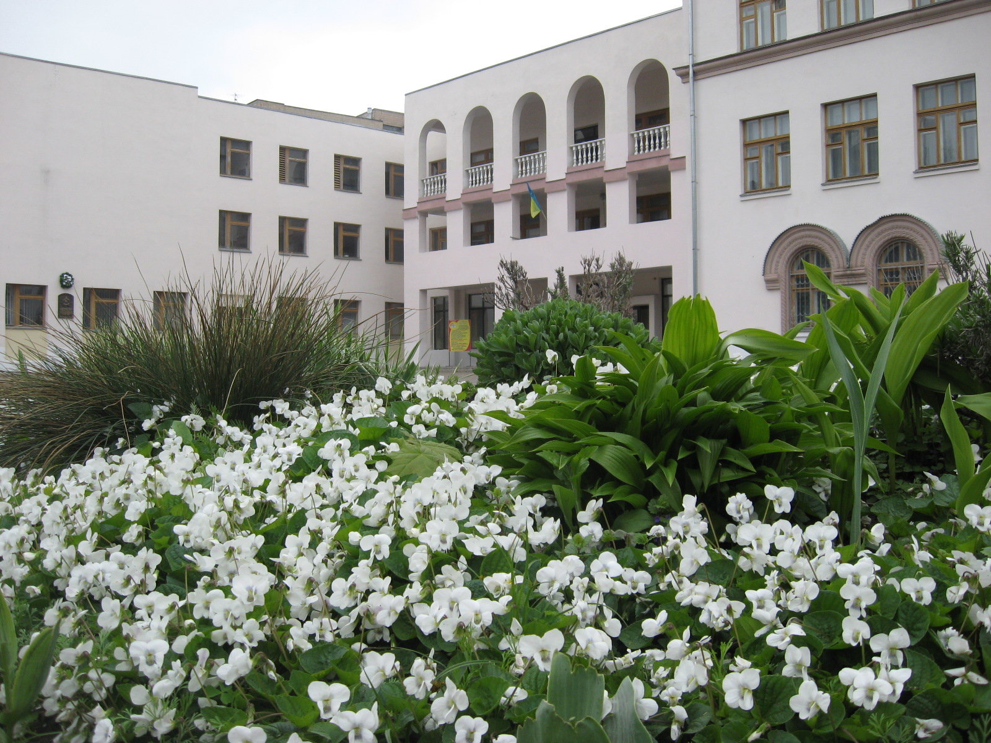Назву школи пишіть свою

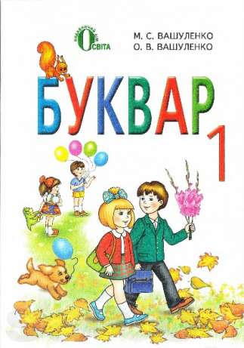





**Диплом**

**Виданий учню/учениці 1- класу**

**Дякуємо БУКВАРИКУ! ____________________________**

**Буквар ми вже вивчати закінчили, про те, що він/вона прочитала**

**Цю книжку полюбили, як зорю. БУКВАР**

**Вона усіх вас грамоти навчила, та навчився/лась грамоті**

**Тож скажемо спасибі БУКВАРЮ!**

**Ви наполегливо і старанно трудились,**

**Робили це ви, друзі залюбки.**

**З книжок багато мудрого навчились,** **Директор І.І.Прізвище**

**Воно вам знадобиться на віки.**

**БУКВАР повів по буквах, як по східцях, Завуч І.І.Прізвище**

**Як по життю – по сторінках своїх.**

**І от привів нарешті – подивіться! – Вчитель І.І.Прізвище**

**У мудрий світ чудесних скарбів-книг!**



**Зі святом! Навчальний 2016-2017рік**